Технологическая карта урока
Предмет: математика
Класс: 2
УМК: Перспектива
Тема | «Деление на 3»
Педагогические цели | - закрепить знание табличных случаев умножения числа 3 и деления на 3; - совершенствовать вычислительные навыки, умение решать задачи деление на равные части, деление по содержанию .
Тип, вид урока | Урок закрепления знаний
Планируемые результаты (предметные) | Научатся: воспроизводить результаты табличных случаев умножения однозначных чисел и соответствующих случаев деления; выбирать из таблицы необходимую информацию для решения учебной задачи; анализировать текст учебной задачи с целью поиска алгоритма её решения;  Получат возможность научиться: обосновывать выбор арифметических действий для решения задач.
Универсальные учебные действия (метапредметные) | Регулятивные умения: выполняют самопроверку, самооценку и корректировку учебного задания.  Коммуникативные умения: выслушивают и вступают в диалог, участвуют в коллективном обсуждении; учитывают разные мнения, договариваются и приходят к общему решению в совместной деятельности;.  Познавательные умения: высказывают предположения, обсуждають проблемные вопросы;  Личностные: формировать способности к самооценке на основе критериев успешности учебной деятельности.
Формы и методы обучения | Формы: групповая, индивидуальная, парная.  Методы: словесный, наглядный, практический.
Образовательные (цифровые) ресурсы | Презентация, интерактивная доска

Этапы урока | Содержание урока | Деятельность учителя | Деятельность учащихся
I. Мотивация к деятельности | Приветствие учащихся, проверка готовности класса и оборудования к уроку.  Девиз урока: Была бы охота, заспорится любая работа. | Организует начало урока, создаёт положительный эмоциональный фон | Учащиеся приветствуют друг друга, настраиваются на работу, объясняют смысл пословицы (девиза урока)
II. Актуализация знаний | 10:2+4=9  12:2+6=12  14:2+8=15  Составляют следующее числовое выражение, используя закономерность  16:2+10=18 | Предлагает рассмотреть числовые выражения, выявить их последовательность составления, составить следующее числовое выражение, используя закономерность, сравнить с эталоном, оценить предметные умения в Листке продвижения по уроку | Выявляют последовательность составления числовых выражений  Составляют следующее числовое выражение, используя закономерность. Сравнивают с эталоном.  Оценивают свои предметные умения в Листке продвижения урока
III. Самоопределение к деятельности | Сравнивают значения числовых выражений, выявляют общий признак (делятся на 3). Называют тему урока, цель | Просит сравнить значения числовых выражений и найти общий признак. Назвать тему и цель урока. | Сравнивают значения числовых выражений, выявляют общий признак (делятся на 3). Называют тему урока, его цель
IV. Закрепление изученного. | Установить связь между числами и арифметическими действиями. Составить числовые выражения, используя только эти числа и арифметические действия.  3,1  3,2,6  3,9  3,4,12  3,5,15  3,6,18 | Направляет деятельность учащихся на установление связи между числами и арифметическими действиями при составлении числовых выражений. | Записывают числовые выражения, используя числа и арифметические действия. Сравнивают с эталоном.  Оценивают свои предметные умения в Листке продвижения урока.  3*2=6 3*4=12 3*5=15 2*3=6 4*3=12 5*3=15  6:3=2 12:3=4 15:3=5  6:2=3 12:4=3 15:5=3 6*3=18  3*6=18  18:3=6  18:6=3
IV. Закрепление изученного. | По условию и вопросу задачи составить буквенное выражение  Шнурок длиной с дм разрезали на в равные части. Найдите длину каждой части.  Дима разложил в кубиков поровну в а коробок. Сколько кубиков он положил в каждую коробку?  Папа принёс а бананов, по с бананов в каждой связке. Сколько связок бананов принёс папа? | Направляет деятельность учащихся на интерпретацию текста задачи и составление буквенного выражения. | Интерпретирует текст задачи.  Составляют буквенное выражение. Записывают его. Сравнивают с эталоном.  Оценивают свои предметные умения в Листке продвижения урока.  с:в  в:а  а:с
IV. Закрепление изученного. | Сравнить числовые выражения и поставить между ними знак <, >, =  6:3…6*3 12:3…12-3 15:3…1*5  18:3…12:2 3:3…2:2 14:2…14-2 | Направляет деятельность учащихся на постановку знаков сравнения между числовыми выражениями. | Находят значения числовых выражений. Сравнивают значения числовых выражений. Принимают решение о постановке знаков сравнения  Ставят правильно знаки сравнения. Сравнивают с эталоном.  Оценивают свои предметные умения в Листке продвижения урока.  6:3<6*3 12:3<12-3 15:3=1*5  18:3=12:2 3:3=2:2 14:2<14-2
V. Рефлексия | Посмотреть Лист продвижения по уроку оценить свою деятельность при помощи знаков  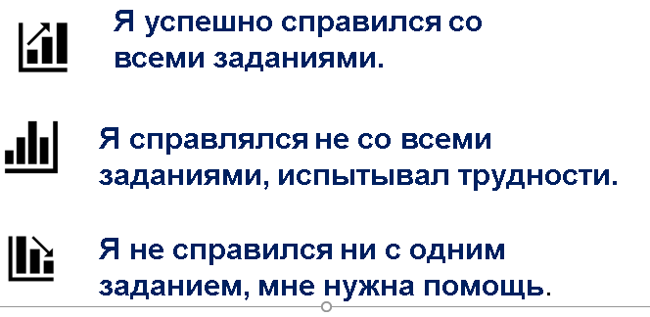 | Направляет учащихся на оценку своей деятельности на уроке, используя комментарий каждому знаку оценивания. | Оценивают свою деятельность,  выявляют успешность и неуспешность выполнения заданий на уроке, выбирают соответствующий знак.
VI. Итог | Ребята, давайте вспомним какую цель мы ставили в начале урока. Как вы считаете, достигли мы ее или нет?  - Хочу поблагодарить вас за сотрудничество, мне было очень приятно с вами работать | Предлагает вспомнить тему, цель урока и определить её достижение. | Называют тему, цель урока. Приводят аргументы достижения цели урока.
VII. Домашнее задание | Выбрать задание, анализируя свою деятельность на уроке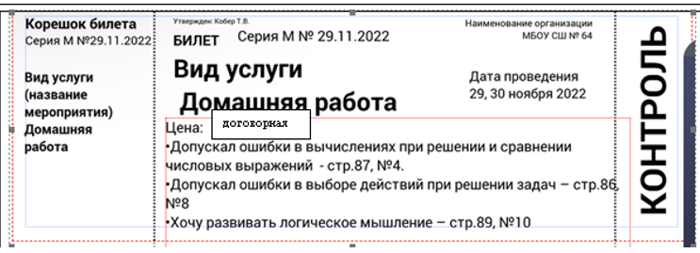 | Использует технику «Билет на выход», комментирует задания. | Выбирают домашнее задание, анализируя успешность и неуспешность выполнения заданий на уроке.

Учебный предмет: математика 29.11.2022
Лист индивидуального продвижения по уроку учени__ 2 класса «Б» ______________________
Тема : «______________________________________»__
Задания на уроке  Умения (действия) | Оценивает свои предметные умения | Оценивает предметные умения партнёр | Оценивает учитель твои предметные умения
Закономерность
Выявляет последовательность составления числовых выражений
Составляет следующее числовое выражение, используя закономерность
Допускает ошибку в выборе действия
Допускает ошибку в выборе числа
Допускает ошибку в арифметическом действии:
Деление на 2
Сложение
Числовые выражения
Устанавливает причинно- следственную связь между числами и арифметическими действиями
Записывает правильно четыре числовых выражения, используя числа и арифметические действия
Записывает правильно три числовых выражения, используя числа и арифметические действия
Записывает правильно два числовых выражения, используя числа и арифметические действия
Записывает правильно одно числовое выражение, используя числа и арифметические действия
Записывает неправильно числовые выражения
Реши задачи
Интерпретирует текст задачи в буквенное выражение
Составляет правильно три буквенных выражения
Составляет правильно два буквенных выражения
Составляет правильно одно буквенное выражение
Составляет неправильно буквенные выражения
Равенство или неравенство стр.86, №5
Принимает решение о постановке знаков сравнения
Ставит правильно три знака сравнения
Ставит правильно два знака сравнения
Ставит правильно один знак сравнения
Ставит неправильно все три знака сравнения
Допускает вычислительную ошибку при сравнении:
умножение
деление
вычитание
Оценивает свою работу на уроке   
